**الجهاز الدوري و الجهد البدني**

**تذكيــــــــــــــــــر:**

* من أهم الأجهزة التي تعمل في النشاط الرياضي،
* يتكون من التداخل بالعمل بين الجهازين الدوري والتنفسي،
* يعمل بطريقة واحدة أثناء النشاط العادي والرياضي،

**مكوناتـــــــــــه:**

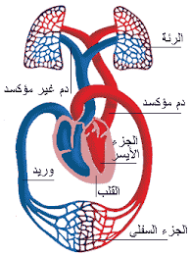

**الجهاز الدوري الجهاز التنفسي**

1-القلب 1- الأنف والفم

2- الأوعية الدموية. 2- البلعوم والحنجرة

3- الدم 3- القصبة والشعب الهوائية

4- الرئتين

# **القلــــــــب و الجهد البدني**

**دراسة تشريحية وظيفية :**

**الشكل1: جهاز الدوران**

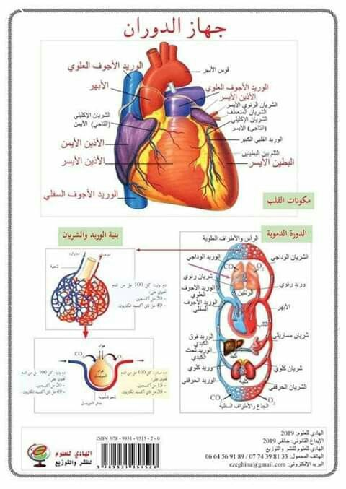

**الشكل2: مقطع عرضي للقلب**

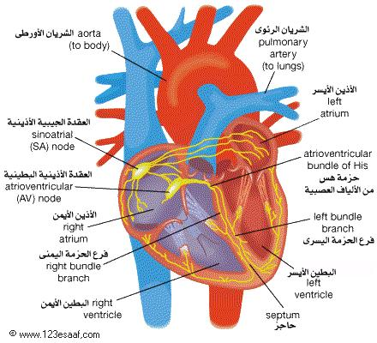

* هو المضخة التي تدير الدم في جسم الإنسان
* يتكون من أذينين أيمن وأيسر لاستقبال الدم وبطينين أيمن وأيسر لإرسال الدم
* الجانب الأيسر منه يضخ الدم الواصل من الرئتين الى الأنسجة
* والجانب الأيمن منه يضخ الدم العائد من الأنسجة الى الرئتين
* يكون الدم الواصل الى الجانب الأيسر من القلب ذ ي لون أحمر قان لتشبعه بالأوكسجين

يعود الدم الى الجانب الأيمن من القلب بلون أزرقًا قاتمًا إذ يضخه الى الرئتين

**الخصائص القلب:**

* متوسط حجم القلب للرجال غير الرياضيين في عمر 20 إلى 30 سنة هو 760سم3
* وبالنسبة للإناث في العمر نفسه يبلغ المتوسط 580سم3
* يبلغ عند الرياضيين للمسافات الطويلة للرجال بحدود 1020سم3 ليصل عند البعض الى1700 سم3
* القدرة الذاتية على الإنقباض بصورة منتظمة
* يتميز بنشاط كهربائي يعطيها القدرة على تكوين شحنة كهربائية بطريقة ذاتية تنتشر في خلاياه وتسبب انقباضه

ينقبض لدى الإنسان العادي بحدود 60 إلى 80 مرة في الدقيقة

**تأثير التدريب الرياضي على القلب:**

* كبر المقطع الفسيولوجي لعضلة القلب
* زيادة القوة الانقباضية لعضلة القلب
* زيادة قوة دفع الدم عبر الشريان الأبهر إلى أنسجة الجسم
* ضخ كمية أكبر من الدم خلال كل إنقباضة
* تمدد الفسيولوجي لعضلة القلب
* زيادة كمية الدم الموجودة داخل التجاويف
* زيادة إنتاجية القلب من 5-7 مرات مقارنة بوقت الراحة
* زيادة نشاط العصب الحائر الذي يقلل معدل ضربات القلب

**الدم و الجهد البدني**

**دراسة فيزيولوجية تشريحية:**

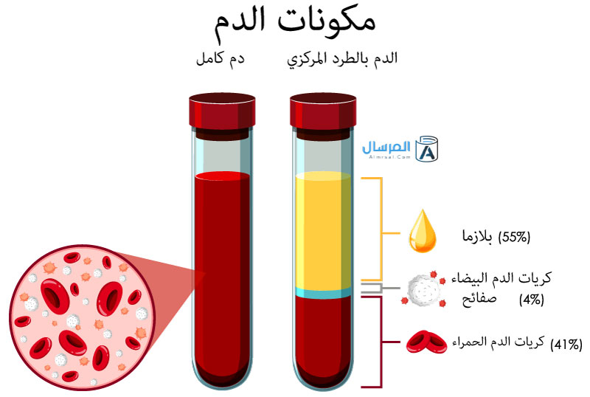

* نسيجًا وعائيًا أو نسيجًا ضامًا،
* تشكل البلازما فيه بحدود ،55 %
* تشكل العناصر الخلوية فيه بحدود 45 % من حجمه،
* يحتوي هذا الجزء على كريات الدم الحمراء ب 41% وهي المهمة من الجانب الرياضي لأنها تحمل **الهيموكلوبين** الناقل للأوكسجين،
* تشكل الكريات البيضاء أو الصفائح فيه 4%

**خصائصـــــــه:**

* سائل لزج أحمر اللون يملأ القلب والأوعية الدموية المتصلة به
* تبلغ كميته في الجسم بمعدل 70 مللتر / كغم وزن
* يشكل 1/13 من وزن الجسم تقريبًا
* كمية الدم الموجودة في الجهاز الدوري نفسه تبلغ 2/3 من الكمية الكلية الموجودة في الجسم كله
* يخزن الثلث الباقي في الكبد - الطحال ومناطق أخرى من الجسم.
* درجة حموضته PH بحدود 7.4
* لزوجة تبلغ خمسة أضعاف لزوجة الماء

**دوره:**

* يندفع الدم الى أعضاء الجسم كلها بواسطة عضلة القلب،
* ويقوم الدم بإمداد خلايا وأنسجة الجسم المختلفة جميعها بالأوكسجين،
* ونقصه عن الخلايا يسبب تلفها،
* النقل،
* تنظيم الحرارة،
* التوازن الحامضي الخلوي.

**أهمية الدم في النشاط البدني الرياضي:**

* تزداد أهمية خصائصه بالنسبة لتدريبات التحمل الهوائي،
* المسؤول على نقل الأوكسجين عن طريق الهيموكلوبين الموجودة في الكريات الحمراء،
* المسؤول عن نقل الفضلات من حامض اللاكتيك وثاني أوكسيد الكاربون وغيرها من مخلفات التمثيل الغذائي للأنسجة في أثناء الراحة والنشاط الرياضي.

**تأثير التدريب الرياضي على الدم:**

* زيادة سريانه في أعضاء الجسم العاملة،
* ما تبقى من الأعضاء يقل أو يبقى كما هو،
* زيادة معدل إنتاج كريات الدم الحمراء،
* زيادة حجمه،
* زيادة حجم الهيموكلوبين والكريات الحمراء،
* زيادة قابلية الجسمة وكفايته على استهلاك الأوكسجين.